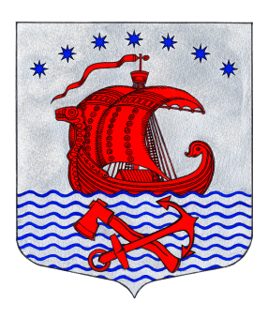 **ПРОЕКТ**

**Администрация**

**Свирицкого сельского поселения**

**Волховского муниципального района**

**Ленинградской области**

**от «00» ______ 2025 года №00**

|  |
| --- |
| **О внесении изменений и дополнений в постановление администрации**  **от 15.11.2023г. №125 «Об утверждении административного регламента по предоставлению муниципальной услуги «Установка информационной вывески, согласование дизайн-проекта размещения вывески на территории Свирицкого сельского поселения»** |

В целях реализации мероприятий по разработке и утверждению административных регламентов предоставления муниципальных услуг в Свирицком сельском поселении Волховского муниципального района Ленинградской области, в соответствии с Федеральным законом от 06.10.2003 года №131-ФЗ «Об общих принципах организации местного самоуправления» (с изменениями), Федеральным законом от 27.07.2010 года № 210-ФЗ «Об организации предоставления государственных и муниципальных услуг», Уставом Свирицкого сельского поселения Волховского муниципального района Ленинградской области,администрация **постановляет:**

1. Внести изменения и дополнения в постановление администрации от 15.11.2023г. №125 «Об утверждении административного регламента по предоставлению муниципальной услуги «Установка информационной вывески, согласование дизайн-проекта размещения вывески на территории Свирицкого сельского поселения»:

1.1. В пункте 1.3. «Порядок информирования о предоставлении муниципальной услуги» исключить следующее :

- слова «на Портале государственных и муниципальных услуг (функций) Ленинградской области (далее - ПГУ ЛО) /;

[адрес](http://адрес) сайта [www.gu.lenobl.ru/](http://www.gu.lenobl.ru/).

1.2. Во всем тексте постановления исключить следующие слова (сокращения словосочетаний):

«ПГУ ЛО», «или ПГУ ЛО», или через ПГУ ЛО, «ПГУ ЛО либо через».

1.3. Абзац 2) в п. 2.6 ст. 2 «Исчерпывающий перечень документов, необходимых в соответствии с законодательными или иными нормативными правовыми актами для предоставления муниципальной услуги, подлежащих представлению заявителем» читать в новой редакции:

«2) документ, удостоверяющий личность заявителя: документы, удостоверяющие личность гражданина Российской Федерации, в том числе военнослужащего, документы, удостоверяющие личность иностранного гражданина, лица без гражданства, включая вид на жительство и удостоверение беженца – в случае представления заявления и прилагаемых к нему документов посредством личного обращения в Администрацию МО _______, в МФЦ. В случае направления заявления посредством ЕПГУ сведения из документа, удостоверяющего личность заявителя, представителя формируются при подтверждении учетной записи в ЕСИА из состава соответствующих данных указанной учетной записи и могут быть проверены путем направления запроса с использованием системы межведомственного электронного взаимодействия;».

2. Настоящее постановление подлежит официальному опубликованию в газете «Волховские огни» и размещению на официальном сайте администрации муниципального образования Свирицкое сельское поселение //www.svirica-adm.ru/.

3.Постановление вступает в силу с момента его официального опубликования.

4.Контроль за исполнением настоящего постановления оставляю за собой.

Глава администрации В.А. Атаманова

Исп. Дураничева С.В.

Тел./Факс: 8(81363)44-225